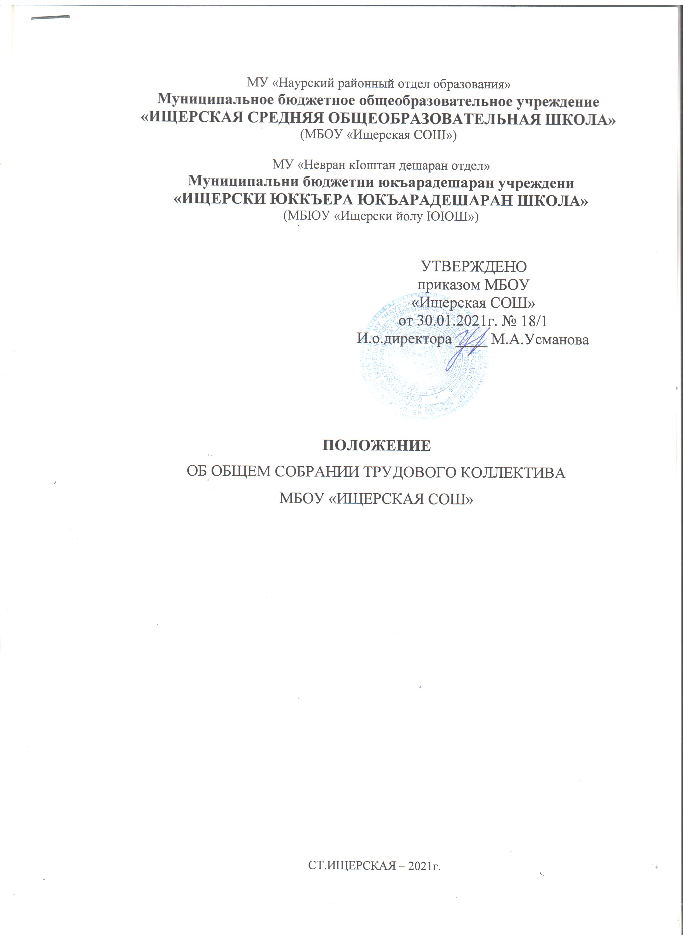

- Общие положения

1.1. Настоящее Положение разработано в соответствии на основании пункта 4 статьи 26 Федерального закона от 29 декабря 2012 г. № 273-ФЗ «Об образовании в Российской Федерации».
1.2. Общее собрание трудового коллектива МБОУ «Ищерская СОШ» (далее – Конференция, далее - школа) является постоянно действующим коллегиальным органом управления Школы. Конференция в своей деятельности руководствуется федеральным законодательством, региональным законодательством Чеченской Республики, Положением о Конференции, утверждаемым директором Школы, а также Уставом школы.
1.3. В Конференции участвуют все работники, работающие в школе по основному месту работы. Участие в работе Конференции осуществляется его членами на общественных началах – без оплаты.
1.4. По вопросам, относящимся к ведению Общего собрания, каждый работник имеет право одного голоса.
1.5. Конференция действует бессрочно. Она созывается по мере надобности, но не реже одного раза в год. Конференция может собираться по инициативе директора Школы, по инициативе не менее четверти членов Конференции.

- Деятельность Конференции

2.1. Первая Конференция созывается Директором Школы, который ведет заседание до избрания председателя Конференции.
2.2. Конференция избирает председателя сроком на 3 (три) года, который выполняет функции по организации работы Конференции, и ведет заседания.
2.3. Конференция избирает из числа своих членов секретаря сроком на 3 (три) года, который выполняет функции по фиксации решений Конференции.
2.4. Внеочередная Конференция созывается Председателем Конференции:
- по собственной инициативе и с согласия Управляющего совета;
- по решению Директора школы;
- по предложению не менее 1/2 членов Конференции.
2.5. Инициаторы созыва должны обратиться с письменным заявлением к Председателю Конференции, указав причины, вызвавшие созыв внеочередной Конференции, предполагаемую повестку дня и дату проведения. Председатель Конференции должен осуществить подготовку и созыв внеочередной Конференции, либо вправе принять решение об отказе в её созыве, сообщив инициаторам созыва Конференции о причинах отказа в удовлетворении их заявления.

- Компетенции и решения Конференции

3.1. К компетенции Конференции относится:
- принятие Устава Школы, правил внутреннего трудового распорядка работников; изменений и дополнений к Уставу Школы;
- принятие ЛНА об оплате труда;
- избрание комиссии по трудовым спорам,
- принятие решения о необходимости заключения коллективного трудового договора, утверждение проекта коллективного договора;
рассмотрение иных вопросов, выносимых на ее обсуждение.
3.2. Решения Конференции принимаются открытым голосованием большинством голосов присутствующих и оформляются протоколами. При равенстве голосов голос председательствующего на заседании Конференции является решающим. Решение Конференции может быть принято без проведения собрания или заседания путем проведения заочного голосования (опросным путем). Такое голосование может быть проведено путем обмена документами посредством любого вида связи, обеспечивающей аутентичность передаваемых и принимаемых сообщений и их документальное подтверждение. При проведении заочного голосования не менее чем за 3 (три) рабочих дня членам Конференции направляется предлагаемая повестка дня. Все члены Конференции не менее чем за 3 (три) рабочих дня до начала голосования должны быть ознакомлены со всеми необходимыми информацией и материалами, а также иметь возможность вносить предложения о включении в повестку дня дополнительных вопросов не менее чем за 1 (один) рабочий день до начала голосования.
3.3. Заседание Конференции правомочно, если на нем присутствует более, чем две трети его членов. Заочное голосование считается состоявшимся, если в установленный в повестке дня срок голосования проголосовали более чем две трети членов Конференции.
3.4. Председатель Конференции должен известить членов Конференции о дате, месте проведения и повестке Конференции не позднее чем за 5 (пять) рабочих дней до дня его проведения.
3.5. Вопросы для обсуждения на Конференции вносятся членами Конференции. С учетом внесенных предложений формируется повестка дня Конференции.
3.6. Конференция не выступает от имени Школы.

- Заключительные положения

4.1. Настоящее Положение вступает в силу с момента его принятия.
4.2. Изменения в настоящее Положение могут вноситься в соответствии с действующим законодательством и Уставом МБОУ «Ищерская СОШ».
4.3 Школа размещает положение об общем собрание работников (конференции) на официальном сайте в сети Интернет.

